**Pflichtenheft**

Webseite

East of Eden

Bearbeiter: Wurzer Daniel

Beginn: 13.11.17

Vollständige Version: 14.11.17

Dokumentenhistorie:

|  |  |  |  |
| --- | --- | --- | --- |
| Version | Datum | Kommentar | Status |
| 0.2 | 13.11.17 | Erste Version(Gliederung) | WIP |
| 0.5 | 13.11.17 | Anforderungen und Ziele | WIP |
| 0.7 | 13.11.17 | Use-Case | WIP |
| 0.9 | 14.11.17 | Umsetzungs Details | WIP |
| 1.0 | 14.11.17 | Finalisierung | STABLE |

Meilenstein:

Datum(ca.)

1. Vorlegen des WBS und Zeitaufwandseinschätzungsplan 09.11.17
2. Vorlegen der Anforderungsspezifikation 13.11.17
3. Vorlegen des Use-Case Diagramms 13.11.17
4. Vorlegen der Oberflächenskizzen 13.11.17
5. Vorlegen des Pflichtenhefts 14.11.17
6. Beginn der Programmierung 15.11.17
7. Vorlegen des Prototyps 20.11.17
8. Einbettung der Texte 23.11.17
9. Fertige Webseite 28.11.17

Inhalt

1.Anforderungen und Ziele 4

1.1. Überblick 4

1.2. Details Muss-Anforderungen 4

1.3 Details Kann-Anforderung 5

1.4 Zielgruppe und Anforderungen an die Benutzerführung 6

2. Use Case 6

2.1. Akteure 6

2.2. Use Case Diagramm 7

2.3. Informationen über Handlung 8

2.4 Hauptthemen 8

2.5 Informationen über Ort und Zeit 8

2.6 Schreibstil 9

2.7 Informationen über Figur 9

2.8 Informationen über Autor 9

2.9 Informationen über Kontext 10

2.10 Beurteilung lesen 10

2.11 Quellen ansehen 10

2.12 Quellen auf Webseite 11

2.13 alternative Webseite besuchen 11

3. Umsetzung-Details 12

3.1. Zielplattform 12

3.2. Datenhaltung 12

3.3. Oberfläche 12

# 1.Anforderungen und Ziele

## 1.1. Überblick

Es soll eine Webseite entworfen werden, die verschiedene Informationen zu dem Buch East of Eden enthalten soll. Die Webseite liegt auf einen Webserver und die Kunden können über eine Domäne die Webseite vom Webserver abrufen.

Folgende Informationen müssen durch das System abgedeckt werden:

* Autor
* Hauptfiguren
* Handlung
* Ort, Zeit der Handlung
* Schreibstil
* Gesellschaftlicher Kontext
* Hauptthemen
* Bewertungen
* Genre
* Quellen

Eine der folgenden Kann-Anforderungen muss erfüllt werden

* Verlinkung mit Alternativer Webseite auf Deutsch
* Bewertung der Webseite

Die Anforderungen werden nachfolgend detailliert.

## 1.2. Details Muss-Anforderungen

**Autor:** Man gelangt zu einer Unterseite, die über den Autor handelt. Auf dieser sind Informationen zum Leben des Autors gegeben. Auch werden seine wichtigsten Werke genannt, sowie seine eigenen Worte zu dem Buch East of Eden.

**Hauptfiguren:** Auch hier handelt es sich um eine Unterseite. Hier werden kurz die Hauptfiguren vorgestellt. Ebenso wird der Zusammenhang zwischen den Hauptfiguren beschrieben.

**Handlung:**  Ist ebenso eine Unterseite. Hier wird ein kurze Inhaltsangabe erscheinen.

**Ort, Zeit der Handlung:** Diese Informationen werden auf der Unterseite der Handlung zu finden sein. Es wird der Ort beschrieben, sowie zu welcher Zeit die Handlung stattfindet.

**Schreibstil:** Auch dieser Punkt wird auf der Unterseite der Handlung zu finden sein. Hierbei wird kurz der Schreibstil des Buches beschrieben.

**Gesellschaftlicher Kontext:** Wiederum auf der Unterseite der Handlung zu finden. Es wird kurz der Zusammenhang zwischen dem Buch und der Gesellschaft beschrieben.

**Hauptthemen:** Die Informationen zu den Hauptthemen sind bei der Handlung zu finden. Es werden die Hauptthemen genannt und kurz beschrieben.

**Bewertungen:** Diese Information auf der Hauptseite zu finden. Hierbei handelt es sich um eine Bewertung von mir persönlich, sowie von weiteren unbekannten Personen.

**Genre:** Ist auf der Hauptseite zu finden. Es handelt sich nur um die Nennung des Genres des Buches.

**Quellen:** Hier werden die Quellen genannt, mit denen man gearbeitet hat. Man findet sie auf der Hauptseite.

## Details Kann-Anforderung

**Verlinkung mit Alternativer Webseite auf Deutsch:** Auf der Hauptseite ist eine Verlinkung zu einer alternativen, deutschen Seite zu finden, für jene, die sich mit Englisch schwer tun oder kein Englisch können.

**Bewertung der Webseite:** Auf der Hauptseite ist eine Bewertung in Form von 5 Sternen zu finden. Jeder Besucher kann dann die Seite bewerten und der Webseitenhalter erhält diese dann mit der Analyse.

## Zielgruppe und Anforderungen an die Benutzerführung

Die potenziellen Benutzer müssen keine Kenntnisse über das Buch haben, da es sich um eine Webseite handelt, die das Buch vorstellen soll.

Prinzipiell kann man folgende Benutzergruppen unterscheiden:

**einfache Kunden**

Kunden, die sich nur auf die Handlung des Buches kontrollieren.

**Erweiterer Kunde**

Kunden, die die Informationen über die Handlung nutzen, aber auch die weiteren Informationen nutzen.

**spezielle Kunden**

Kunden, die die Webseite nutzen, aber auch Bewertungen abgeben

# 2. Use Case

Kapitel 2.1 beschreibt die Akteure, Kapitel 2.2 zeigt das Use-Case-Diagramm, die Kapitel 2.3 bis 2.33 beschreiben einzelnen Use-Cases auf Basis der Anforderung.

## 2.1. Akteure

**2.1.1 Benutzer**

Er ist der einzige Akteur. Er besucht die Seite und setzt sich mit den Informationen auseinander. Auch kann er über Quellen oder alternativer Webseite weitere Seiten über das Buch besuchen.

## 2.2. Use Case Diagramm

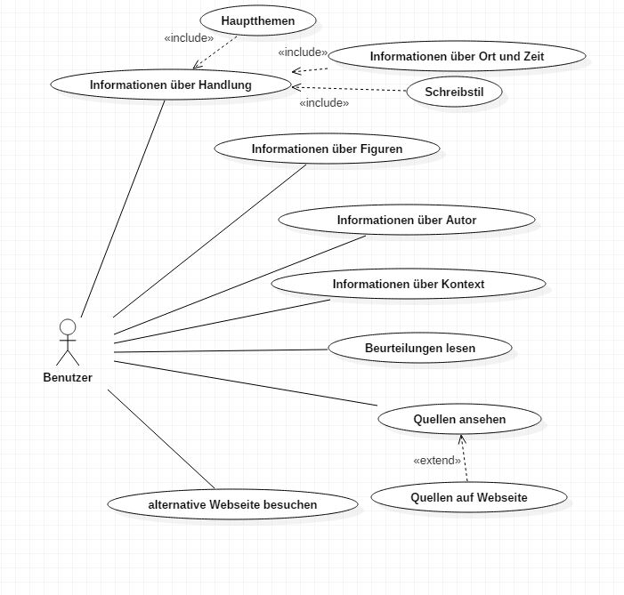

*Abbildung 1: Use-Case Diagramm*

## 2.3. Informationen über Handlung

**Kurze Beschreibung**

Der Benutzer nutzt die Informationen über die Handlung

**Auslöser**

Benötigt Informationen über Handlung

**Akteur(e)**

Benutzer

**Vorbedingung(en)**

Webseite besucht

**Schritte**

1. Der Benutzer geht zur Unterseite Handlung
2. Er nutzt die vorhandenen Informationen zur Handlung

## 2.4 Hauptthemen

**Kurze Beschreibung**

Der Benutzer nutzt die Informationen über die Hauptthemen

**Auslöser**

Benötigt Informationen über Hauptthemen

**Akteur(e)**

Benutzer

**Vorbedingung(en)**

Webseite besucht

Informationen über Handlung

**Schritte**

1. Der Benutzer geht zur Unterseite Handlung
2. Er nutzt die vorhandenen Informationen zu den Hauptthemen

## 2.5 Informationen über Ort und Zeit

**Kurze Beschreibung**

Der Benutzer nutzt die Informationen über Ort und Zeit der Handlung

**Auslöser**

Benötigt Informationen über Ort und Zeit der Handlung

**Akteur(e)**

Benutzer

**Vorbedingung(en)**

Webseite besucht

Informationen über Handlung

**Schritte**

1. Der Benutzer geht zur Unterseite Handlung
2. Er nutzt die vorhandenen Informationen über Ort und Zeit der Handlung

## 2.6 Schreibstil

**Kurze Beschreibung**

Der Benutzer nutzt die Informationen über den Schreibstil

**Auslöser**

Benötigt Informationen über den Schreibstil

**Akteur(e)**

Benutzer

**Vorbedingung(en)**

Webseite besucht

Informationen über Handlung

**Schritte**

1. Der Benutzer geht zur Unterseite Handlung
2. Er nutzt die vorhandenen Informationen über den Schreibstil

## 2.7 Informationen über Figur

**Kurze Beschreibung**

Der Benutzer nutzt die Informationen über die Figuren

**Auslöser**

Benötigt Informationen über Figuren

**Akteur(e)**

Benutzer

**Vorbedingung(en)**

Webseite besucht

**Schritte**

1. Der Benutzer geht zur Unterseite Figuren
2. Er nutzt die vorhandenen Informationen zu den Figuren

## 2.8 Informationen über Autor

**Kurze Beschreibung**

Der Benutzer nutzt die Informationen über den Autor

**Auslöser**

Benötigt Informationen über Autor

**Akteur(e)**

Benutzer

**Vorbedingung(en)**

Webseite besucht

**Schritte**

1. Der Benutzer geht zur Unterseite Autor
2. Er nutzt die vorhandenen Informationen zum Autor

## 2.9 Informationen über Kontext

**Kurze Beschreibung**

Der Benutzer nutzt die Informationen über den Kontext

**Auslöser**

Benötigt Informationen über Kontext

**Akteur(e)**

Benutzer

**Vorbedingung(en)**

Webseite besucht

Informationen über Handlung

**Schritte**

1. Der Benutzer geht zur Unterseite Handlung
2. Er nutzt die vorhandenen Informationen zum Kontext

## 2.10 Beurteilung lesen

**Kurze Beschreibung**

Der Benutzer liest die Rezensionen

**Auslöser**

Möchte mehrere Bewertungen von Lesern haben

**Akteur(e)**

Benutzer

**Vorbedingung(en)**

Webseite besucht

**Schritte**

1. Er nutzt die vorhandenen Rezensionen, um einen Eindruck zu erhalten

## 2.11 Quellen ansehen

**Kurze Beschreibung**

Der Benutzer nutzt die weiteren Quellen auf der Seite

**Auslöser**

Möchte mehrere Seiten besuchen

**Akteur(e)**

Benutzer

**Vorbedingung(en)**

Webseite besucht

**Schritte**

1. Der Benutzer nutzt die Quellen, um weitere Webseiten zu besuchen

## 2.12 Quellen auf Webseite

**Kurze Beschreibung**

Die Quellen müssen für den Benutzer erreichbar sein

**Auslöser**

Benötigt Quellen

**Akteur(e)**

Benutzer

**Vorbedingung(en)**

Webseite besucht

Quellen ansehen

**Schritte**

1. Der Benutzer gelang über die Hauptseite zu den Quellen

## 2.13 alternative Webseite besuchen

**Kurze Beschreibung**

Der Benutzer nutzt die alternative Webseite

**Auslöser**

Versteht kein Englisch

**Akteur(e)**

Benutzer

**Vorbedingung(en)**

Webseite besucht

**Schritte**

1. Der Benutzer geht zur alternativen Webseite, die auf Deutsch ist.

# 3. Umsetzung-Details

## 3.1. Zielplattform

Die Webseite soll für jedes Endgerät zugänglich sein. Die Webseite steht auf einen Webserver zur Verfügung. Über eine Domäne können die Nutzer die Webseite erreichen. Die Umsetzung Erfolg über Java-Script.

## 3.2. Datenhaltung

Die Datenhaltung wird ebenfalls auf den Webserver stattfinden. Sie ist für alle Verantwortlichen der Webseite erreichbar. Die Auswertungen der Log-File sind zu finden, sowie die Bewertungen der Nutzer. Mit diesen Daten wird man die Webseite dann in bestimmten Zeitperioden aktualisieren.

## 3.3. Oberfläche

Das Design der Oberfläche sollte innovativ, aber trotzdem klar verständlich sein. Es soll kein normales Menü, wie auf jeder Webseite zu finden ist, geben. Die Webseite wird in Englisch erstellt werden. Auch die Oberfläche wird mit Java-Script umgesetzt.

**Skizzen:**

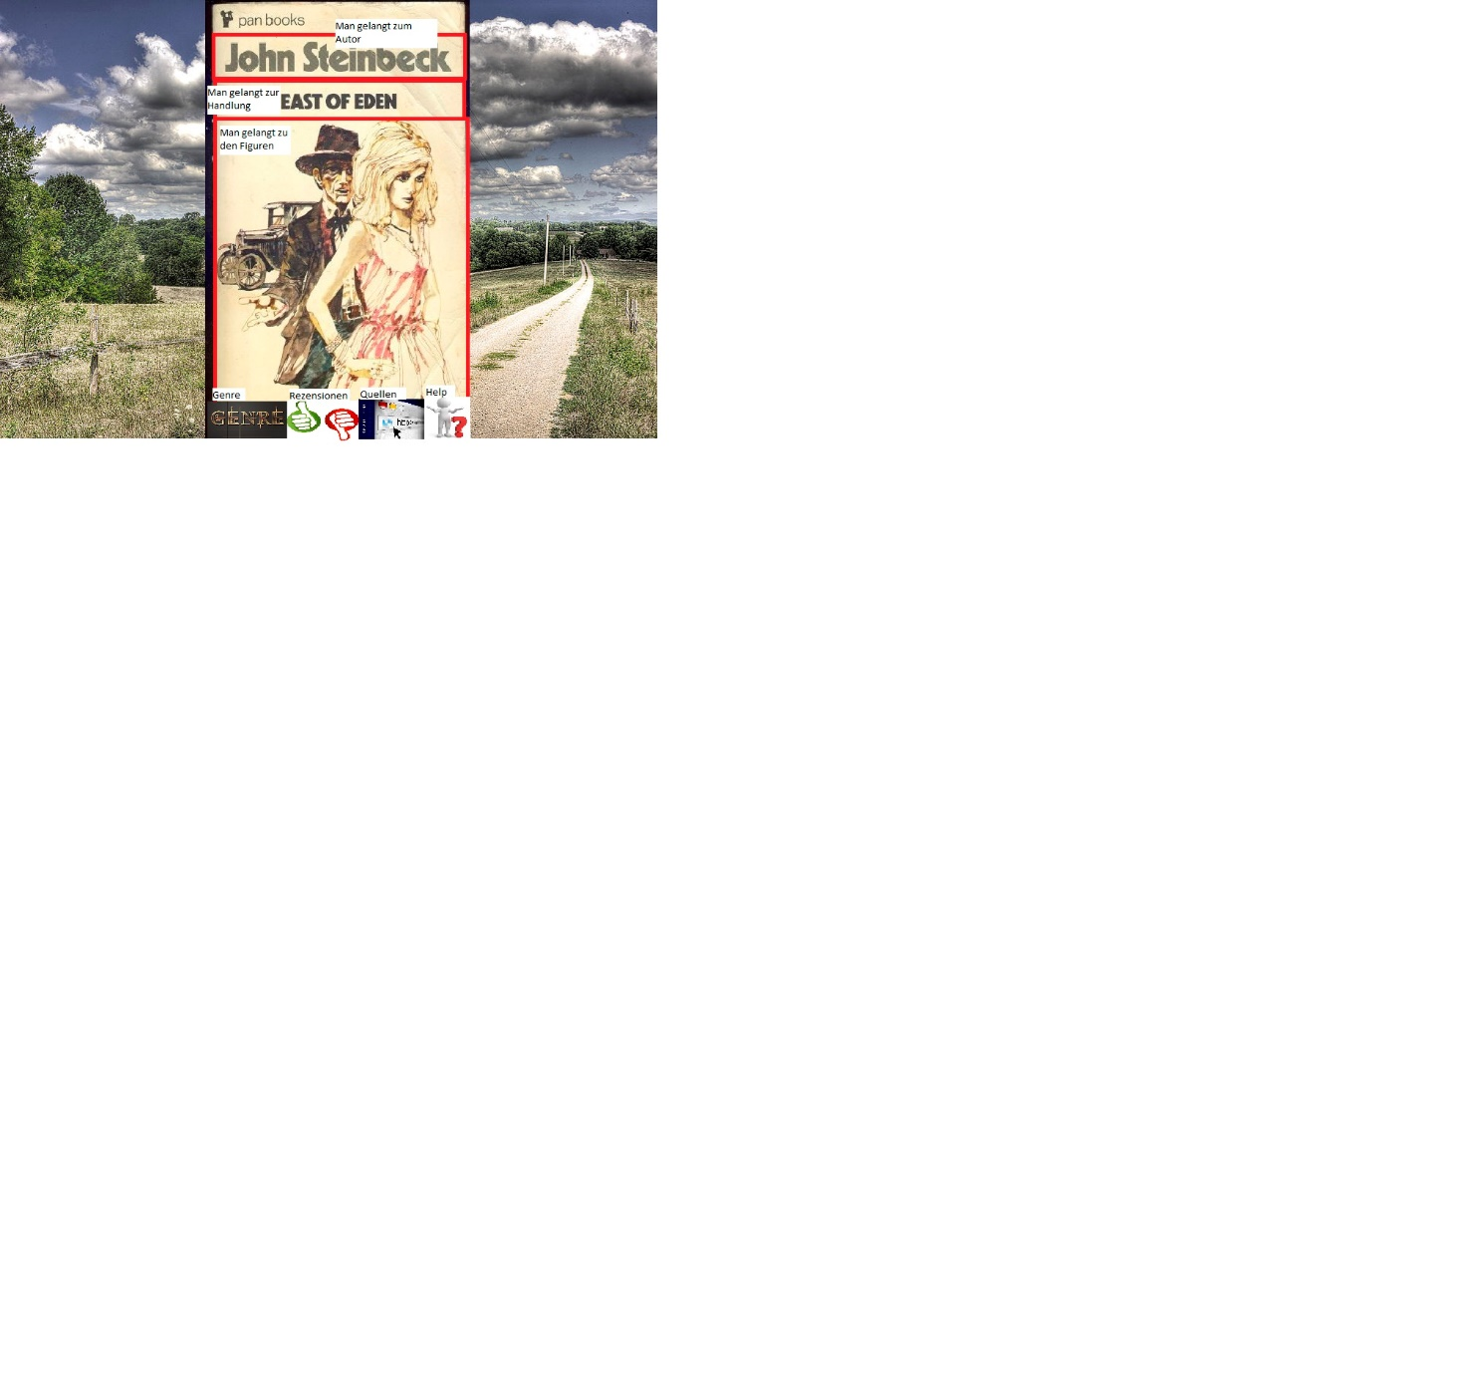

*Abbildung 2: Skizze der Titelseite*